INFORME DE FISCALIZACIÓN AMBIENTAL

BANCO ITAÚ CORPBANCA TEMUCO

DFZ-2019-1540-IX-PPDA

 | Nombre | Firma
Aprobado | LUIS MUÑOZ FONSECA
Elaborado | MIGUEL MORALES LAGOS
DETALLES DE ACTIVIDAD DE FISCALIZACIÓN
FUENTES FIJAS

INFORMACIÓN DEL TITULAR.

Titular | Rut | Identificación de la actividad | Dirección
Banco ITAU CorpBanca | 97.023.000-9 | Banco Itaú CorpBanca Temuco | - Prat N° 743, Temuco

ANTECEDENTES DE LA ACTIVIDAD.

Instrumento | D.S. N° 78/2010 MINSEGPRES, Plan de Descontaminación Atmosférica (PDA) de Temuco y Padre Las Casas.  D.S. N° 8/2015 MMA, Plan de descontaminación atmosférica por MP 2,5, para las comunas de Temuco y Padre Las Casas y de actualización del plan de descontaminación por MP 10, para las mismas comunas.
Tipo de Actividad | _x_ Inspección Ambiental __x_ Examen de la Información ____ Medición y Análisis
Fecha de la Actividad | Organismo encargado | Organismo Participante
26/07/2019  (Acta de inspección en Anexo 1). | SMA | -

DOCUMENTACIÓN SOLICITADA Y ENTREGADA.

N° | Documento solicitado | Plazo de entrega | Fecha entrega | Observaciones
1 | Documento de respaldo que acredite la dada de baja de la Caldera ante la SEREMI de Salud de La Araucanía. | 5 días hábiles | 15.05.2019 | El Titular hace entrega fuera de plazo de la carta enviada y timbrada a la SEREMI de Salud región de La Araucanía, donde se informa la dada de baja su caldera a petróleo (ver en Anexo 2).

HECHOS CONSTATADOS.

N° | Exigencia | Hecho constatado y examen de la información
1. | D.S. N° 8/2015 MMA, Artículo 45:  “Artículo 45.- Las calderas, nuevas y existentes, de potencia térmica nominal mayor o igual a 75 kWt, deberán cumplir con los límites máximos de emisión de MP que se indican en la Tabla siguiente:  Tabla N°25. Límites máximos de emisión de MP para calderas nuevas y existentes.  * La caldera de calefacción existente instalada con posterioridad al día 3 de junio de 2010, o que estando instalada con anterioridad a dicha fecha, no haya declarado sus emisiones antes del día 4 de junio de 2011, conforme lo dispuso el artículo 20 del D.S. N'78 de 2009, de MINSEGPRES, deberá cumplir con el Irrite de 56 mg/m³N. Simultáneamente, las calderas nuevas de potencia térmica nominal mayor o igual a 300 kWt deberán cumplir con un valor de eficiencia sobre 85%. | - En la inspección ambiental de fecha 26 de julio de 2019, se constata que el actual sistema de calefacción del edificio del Banco ITAU de la ciudad de Temuco (oficinas) corresponde a un sistema de aire acondicionado (ver fotografías 1 y 2).  - Se constata una sala utilizada como bodega donde se observa una antigua caldera a petróleo, marca SIME, modelo 2R/10, la cual no se encuentra en funcionamiento (fuera de operación).  - De acuerdo a la revisión de información, solicitada en acta de inspección de fecha 26.07.2019, se puede verificar la carta que da de baja de la antigua caldera a petróleo constatada en el edificio del banco, ante la SEREMI de Salud de La Araucanía (ver en Anexo 2).
  Potencia térmica nominal de la caldera | Límite máximo de MP (mg/Nm3)
  Potencia térmica nominal de la caldera | Caldera Existente | Caldera Nueva
  Mayor o igual a 75 kWt y menor a 300 KWt | 100* | 50
  Mayor o igual a 300 kWt y menor a 1 MWt | 50 | 50
  Mayor o igual a 1 MWt y menor a 20 MWt | 50 | 30
  Mayor o igual a 20 MWt | 30 | 30

Registros
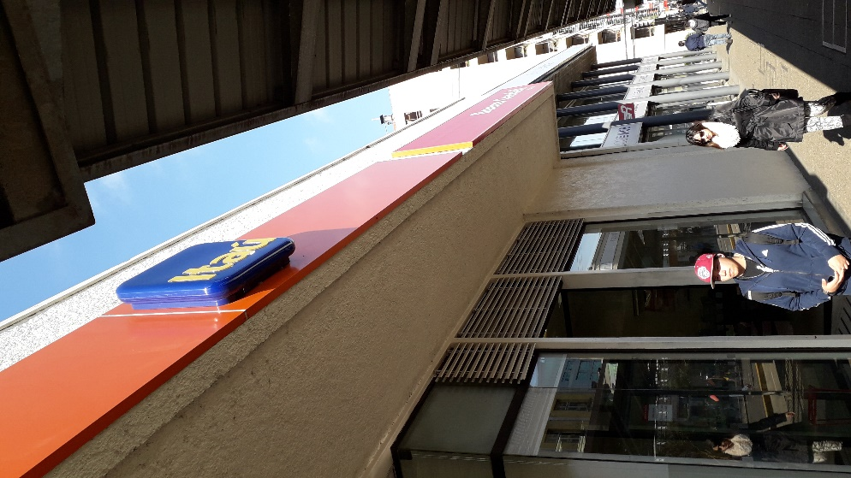 |  | 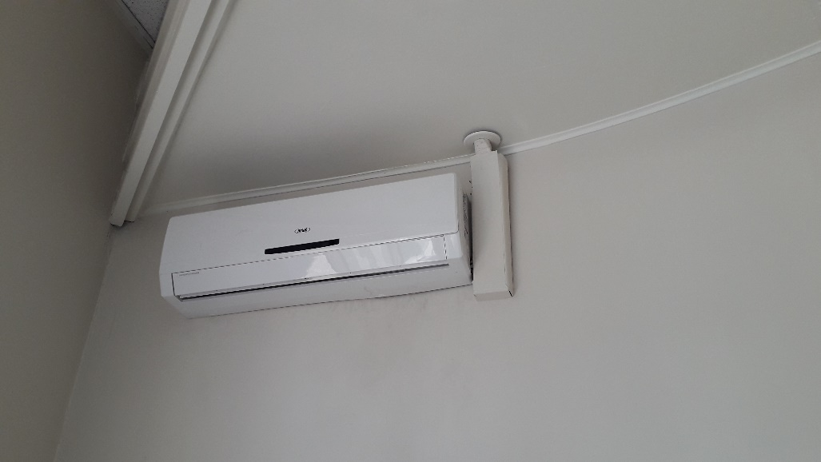
Fotografía 1. | Fecha: 26/07/2019. | Fotografía 2. | Fecha: 26/07/2019.
Descripción medio de prueba: En la fotografía se observa el frontis del edificio del Banco ITAU CorpBanca de Temuco. |  | Descripción medio de prueba: En la fotografía se observa un equipo de aire acondicionado ubicado en una oficina al interior del banco ITAU de Temuco. Se observa este sistema instalado en las oficinas del banco.

CONCLUSIONES.

El titular de la unidad fiscalizable “BANCO ITAÚ CORPBANCA TEMUCO” actualmente posee un sistema de calefacción correspondiente a un sistema de aire acondicionado, quedando eximidos de verificar el cumplimiento del límite máximo de emisión de material particulado (MP), de acuerdo al D.S. N° 8/2015.

Tener presente, que el titular de la unidad fiscalizable hace entrega fuera de plazo la documentación solicitada en acta de inspección de fecha 26.07.2019.

ANEXOS.

N° Anexo | Nombre Anexo
1 | Acta de inspección ambiental de fecha 26 de julio del 2019.
2 | Respuesta del titular, de fecha 24 de enero de 2020.

